Jan Tadeusz Duda

Regulacja predykcyjna i możliwości jej wdrażania w systemach sterowania

Materiał dydaktyczny dla studentów PWSZ w Tarnowie do przedmiotu
Komputerowe systemy sterowania

Kraków, marzec 2020

Typowe procesy przemysłowe charakteryzuje istotność powiązań skrośnych wejść i wyjść oraz obecność opóźnień w poszczególnych torach wejścia-wyjścia. Skutecznym sposobem nadrzędnego sterowania dynamicznego takimi procesami jest regulacja predykcyjna, zaliczana do technik sterowania bazujących na modelach procesu MPC (ang. Model Predictive Control). Idea regulacji predykcyjnej narodziła się w latach 70-tych XX wieku, a zespół wykonawców projektu zajmuje się tymi zagadnieniami od lat 90-tych. Doniesienia literaturowe i nasze badania wskazują na bardzo korzystne właściwości tej techniki, tj. możliwość znacznego poprawienia jakości regulacji oraz odporność na błędy stosowanych modeli dynamiki procesu. W związku z tym, została ona wdrożona w projekcie INSTEPRO, jako nowoczesna metoda nadrzędnego sterownia dynamicznego wolnozmiennymi procesami ciągłymi.
Obszerne opis samej koncepcji oraz analizę możliwości jej rozwinięcia w dostosowaniu do specyfiki procesu, dostępnych modeli i różnych zadań sterowania omawia monografia [Duda 2003]. Algorytm regulacji predykcyjnej wdrożony w projekcie INSTEPRO implementuje niektóre istotne koncepcje modyfikacji klasycznej regulacji predykcyjnej DMC przedstawione w tej monografii i stąd jest określany jako uogólniony regulator predykcyjny GPC. Poniżej przedstawiono skrótowo ideę tej techniki i na tym tle omówiono wprowadzone modyfikacje.
Podstawowe zasady regulacji optymalnej opartej na modelach procesu (MPC) można ująć następująco:
- Dany jest model dynamiki procesu charakteryzujący ilościowo relacje dynamiczne wejścia – wyjścia (w ogólnym przypadku wielowymiarowe). W modelu tym przebiegi wejść sterujących są widziane jako funkcje czasu i pewnego wektora parametrów a o skończonej wymiarowości N_{u}, a więc są sparametryzowanymi funkcjami czasu u(t,a).
- Dany jest model predykcyjny umożliwiający prognozowanie zakłóceń z zadanym (stosunkowo dużym) wyprzedzeniem.
- Przyjmuje się pewien wskaźnik jakości określony w skończonym horyzoncie czasowym T zwanym horyzontem optymalizacji, określający ilościowo zagregowaną efektywność sterowania od chwili bieżącej do końca horyzontu optymalizacji. Efektywność ta zależy od relacji przebiegów wyjść procesowych do nadrzędnych wymagań technologicznych (składowa technologiczna) oraz od przebiegów sterowań (składowa kosztowa).
- Obszar dopuszczalnych sterowań określa się w formie ograniczeń funkcyjnych nałożonych na sterowania i wyjścia w horyzoncie T.
- Sterowanie w czasie rzeczywistym przebiega w następujących etapach:
- mierzy się wartości wyjść y(t) w chwili bieżącej t,
- na podstawie modelu (1) oblicza się wartości wyjść y^(t) dla chwili t, wynikające ze sterowania wdrożonego do chwili t, oddziaływań zakłóceń uwzględnionych w tym modelu oraz aktualnego stanu procesu,
- różnica v(t) = y(t)-y^(t) stanowi tzw. błąd zastępczy chwilowy,
- wartości błędu v zarejestrowane w odpowiednim przedziale czasu wykorzystuje się do obliczenia prognozowanego przebiegu błędu w horyzoncie optymalizacji T według modelu predykcyjnego (2),
- zakładając prognozowane przebiegi zakłóceń v w okresie T, oblicza się sterowanie minimalizujace wskaźnik (3) z uwzględnieniem ograniczeń (4), przy czym zmiennymi decyzyjnymi tego zadania optymalizacji są parametry a funkcji u(t,a),
- wartości sterowań obliczone dla chwili bieżącej t przekazuje się do układów wykonawczych celem ich wdrożenia na obiekcie, po czym algorytm przechodzi do następnego cyklu sterowania począwszy od punktu (a), z takim samym (przesuniętym) horyzontem optymalizacji.
Jak widać, zadanie MPC jest sformułowane jako bardzo ogólny problem sterowania optymalnego w czasie rzeczywistym, w którym model dynamiki i wskaźnik jakości mogą być nieliniowe, a wyjścia można utożsamić ze stanem systemu (przyjmując trywialne funkcje wyjść). Niemniej, spośród innych technik sterowania optymalnego regulację predykcyjną wyróżniają dwie najistotniejsze idee, tj.:
- optymalizacja sterowania w czasie rzeczywistym, w skończonym i przesuwanym horyzoncie, przy założonym scenariuszu oddziaływań zakłócających (na ogół są to optymalne prognozy, czyli wartości oczekiwane zakłóceń w okresie horyzontu, ale można zastosować każdy inny scenariusz, np. najbardziej niebezpieczny),
- sprowadzenie ogólnego zadania optymalizacji w przestrzeni funkcyjnej (jak w algorytmie LQ) do zadania w skończenie-wymiarowej przestrzeni liczbowej R^{Nu}, poprzez parametryzację przebiegów sterowań u(t, a) i przyjęcie parametrów a jako zmiennych decyzyjnych.
Specyficzne ujęcie formalne problemu optymalizacji wyrażone w punkcie (b) umożliwia jego rozwiązywanie w czasie rzeczywistym dla złożonych procesów liniowych i nieliniowych, przy różnych wskaźnikach jakości, z uwzględnieniem ograniczeń. Przedstawiona wyżej ogólna koncepcja jest bardzo elastyczna i dopuszcza stosowanie modeli różnych typów dla procesu (pkt.1) i zakłóceń (pkt.2) oraz różnych sposobów parametryzacji sterowań, co pozwala na wykorzystanie zarówno wiedzy analitycznej, jak i deklaratywnej do usprawniania sterowania.
Regulacja predykcyjna jest zasadniczo techniką optymalnego sterowania w czasie dyskretnym (jakkolwiek jest również rozwijana w wersji ciągłej - patrz [Duda 2003]). Zwróćmy uwagę, że sama dyskretyzacja funkcji ciągłej u(t), ze stałym okresem Δt, jest formą jej parametryzacji. Parametrami są wówczas wartości kolejnych próbek u_{n}, a przyjęte arbitralnie podtrzymanie (na ogół zerowego rzędu) jest formułą uciąglającą. Takie podejście jest typowym (i zdecydowanie dominującym) sposobem parametryzacji wejść. W horyzoncie optymalizacji N_{o} wydziela się początkowy odcinek o długości N_{u} okresów Δt (N_{u}< N_{o}), zwany horyzontem sterowania, w którym przebieg sterowania określa jednoznacznie ciąg próbek {u_{n+p}: p = 0, ..., N_{u}-1}. W pozostałej części horyzontu optymalizacji przyjmuje się a priori sterowanie stałe:
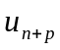=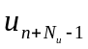 dla p = N_{u}, ..., N_{o}-1 (1)
Niezależnie od możliwości, jakie stwarza koncepcja regulacji predykcyjnej w zakresie optymalizacji nieliniowej, od początku do chwili obecnej jest ona przede wszystkim atrakcyjną techniką optymalnej regulacji liniowo-kwadratowej. Zastosowanie takich regulatorów daje ewidentne korzyści (w porównaniu ze sterowaniem klasycznym lub operatorskim), a dzięki ich wysokiej efektywności numerycznej łatwiej jest osiągnąć odpowiednią elastyczność i niezawodność sterowania, niż w przypadku algorytmów nieliniowych. Różne odmiany technik MPC są szeroko omawiane w literaturze krajowej i zagranicznej. Algorytm wdrożony w ramach projektu INSTEPRO jest rozwinięciem klasycznych wersji regulatora predykcyjnego określanych akronimami DMC (ang. Dynamic Matrix Control) i GPC (ang. Generalized Predictive Control).
Algorytmy klasyczne DMC i GPC wykorzystują liniowe modele wejścia-wyjścia procesu, kwadratowy wskaźnik jakości określony dla wyjść w horyzoncie N_{o} i klasyczną parametryzację przebiegu sterowań, z wydzieleniem horyzontu sterowania N_{u} oraz więzami (1) w pozostałej części horyzontu optymalizacji. Dla obiektów z opóźnieniami horyzont optymalizacji obejmuje przedział od n+N₁ do n+N₂, gdzie n oznacza chwilą bieżącą, N₁ jest nie mniejsze niż najmniejsze z opóźnień, a N₂ = N₁+ N_{o}-1. Horyzont sterowania jest zwykle znacznie krótszy niż N_{o} [Clarke, Mohtadi 87].
Na rysunku 1 przedstawiono zasadę działania regulatora dla obiektu SISO.
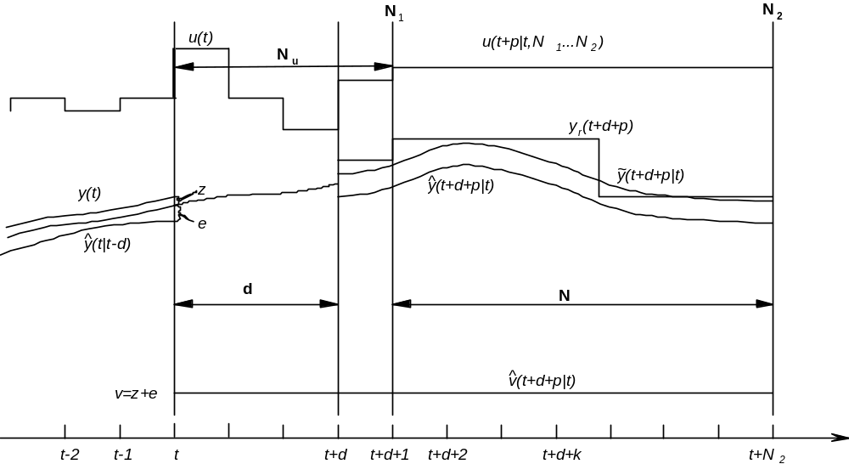

Rys.1. Idea regulacji predykcyjnej: 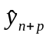, 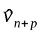 – wyjścia i zakłócenia prognozowane, 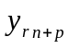 – zadana trajektoria wyjść, z – zakłócenia, e – błędy modelu, d – opóźnienie.
Po zmierzeniu wartości wyjść y_{n} w chwili bieżącej n oblicza się ich wartości prognozowane 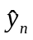 dla tej chwili, a następnie zakłócenie zastępcze v_{n}= y_{n}-. Wartość v_{n} zawiera zarówno faktyczne zakłócenie z(t) wyjścia obiektu jak i błąd modelu e(t). W przypadku typowych procesów przemysłowych, gdzie najsilniejsze zakłócenia z są wolnozmienne, zastosowanie predykcji zerowego rzędu dla v_{n+p} jest zwykle wystarczające (tzw. model zakłóceń DMC). Zatem przyjmuje się v_{n+p} = v_{n} w całym horyzoncie optymalizacji (p=N₁, ... N₂).
Dla obiektu jednowejściowego i jednowyjściowego (SISO), wskaźnik jakości zadania optymalizacji ma postać:
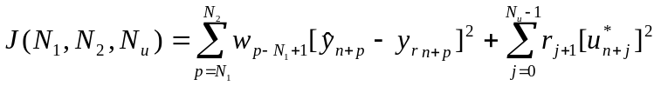 (2)
gdzie w, r są współczynnikami wagowymi kar za odchyłki wyjść oraz wartości zmiennej decyzyjnej, u* oznacza zmienną decyzyjną zadania optymalizacji, reprezentującą kolejne przyrosty sterowania bądź odchyłki od pewnego sterowania odniesienia (wykorzystywanego do linearyzacji modelu), 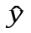i y_{r} objaśniono pod rys.1.
Dla stacjonarnych obiektów liniowych wartości wyjścia można obliczyć przy pomocy dyskretnego modelu splotowego. Warto zauważyć, że model splotowy może być zastosowany dla obiektów liniowych zarówno skończenie- jak i nieskończenie wymiarowych. Można go stosunkowo łatwo wyznaczyć poprzez eksperymentalny pomiar odpowiedzi obiektu na odpowiednie zmiany przebiegów sterowania, bądź symulacyjnie w przypadku znajomości modelu w postaci równań stanu. Typowo, jako model do predykcji wyjść procesu przyjmuje się odpowiedź skokową:
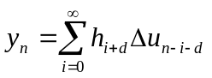 (3)
gdzie d jest dyskretnym czasem opóźnienia, h_{i} wartościami odpowiedzi skokowej (h_{i} = 0 dla i< d), a Δu przyrostem sterowania (przyrosty Δu są zmiennymi decyzyjnymi u*).
Niech 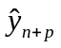oznacza prognozę przebiegu wyjścia, stabilnego i linowego obiektu SISO, uwzględniającą wpływ zakłóceń zastępczych. Zależność (3) przyjmie wówczas postać:
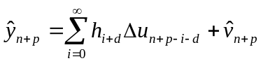 (4)
Ze wzoru (4) wyodrębnia się odpowiedź swobodną obiektu, odpowiadającą stałemu sterowaniu u_{n+k} = u_{n-1}, tj. Δu_{n+k} =0, dla k = 0, ...., p−d
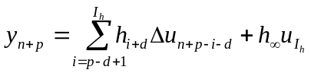 (5)
gdzie I_{h} ma taką wartość, że dla i>I_{h}+d spełniony jest warunek: |h_{i}−h∞|< ε, ε>0 i ε ≅0, a h∞ jest wartością ustaloną odpowiedzi skokowej (zakłada się asymptotyczną stabilność obiektu). Pozostałe składniki sumy w (4) zależą tylko od przyszłych sterowań. Wykorzystując wzory (4) i (5) wzór (3) zapiszemy w postaci
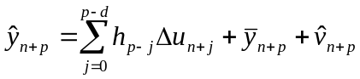 (6)
Jako początek horyzontu optymalizacji wystarczy przyjąć N₁= d.
Równanie (6) zapiszemy w postaci macierzowej. W wyniku zastosowania oznaczeń:
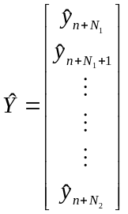, 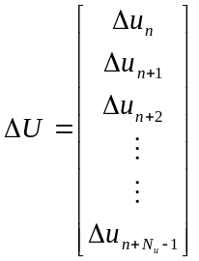, 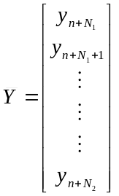, 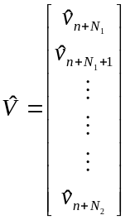, 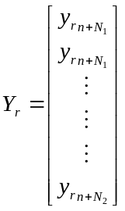,
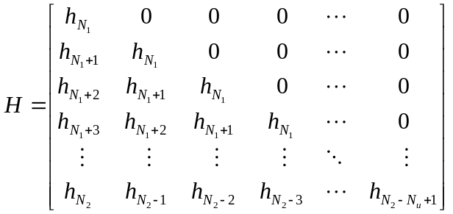, (7)
równanie (3) przyjmuje postać:
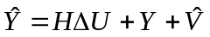 (8)
Prostokątną macierz H o wymiarze N_{o}×N_{u} nazywa się macierzą dynamiczną układu.
Zapisując wskaźnik jakości (2) w postaci macierzowej otrzymujemy:
(9)
gdzie W i R są diagonalnymi nieujemnie określonymi macierzami wagowymi.
Zadanie minimalizacji wskaźnika (9) z ograniczeniami równościowymi (8) ma rozwiązanie analityczne, co jest istotną zaletą takiego sformułowania zadania regulacji. Optymalny wektor planowanych przyrostów sterowań 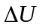 wyraża się wzorem:
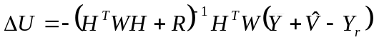 (10)
Zgodnie z ogólną koncepcją klasycznej regulacji predykcyjnej, do układów wykonawczych przesyłany jest tylko pierwszy element wektora , tj. przyrost Δu_{n}, zatem sterowanie w chwili n będzie dane zależnością:
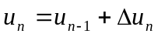 (11)
Po upływie czasu Δt, ponowny pomiar wyjścia uruchamia następny cykl regulacji. Podstawienie 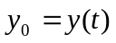 oznacza wprowadzenie sygnału sprzężenia zwrotnego z założeniem prognozy zerowego rzędu dla zakłóceń w okresie horyzontu optymalizacji. Jeśli obiekt jest stacjonarny, a macierze wagowe W i R są niezmiennicze względem przesunięcia czasu, to macierz [(H^{T}W H^{T}+R)⁻¹H^{T}W] we wzorze (10) oblicza się jednorazowo przy starcie/restarcie regulatora, a w pamięci musi być przechowywany tylko jej pierwszy wiersz. W każdym cyklu należy obliczyć zakłócenie zastępcze oraz wektor odpowiedzi swobodnych 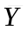.
Zaletą regulatora DMC jest możliwość jego implementacji wyłącznie w oparciu o model splotowy. Model taki można łatwo wyznaczyć empirycznie dla każdego stabilnego procesu liniowego (o pomijalnej nieliniowości), w tym również dla obiektów o parametrach rozłożonych, bez potrzeby ich skończenie-wymiarowej aproksymacji. Istotną wadą wynikającą z powyższej cechy jest natomiast ograniczenie stosowalności formuły (5) do obiektów asymptotycznie stabilnych. Wadę tę wyeliminowano w zaproponowanym w latach 80-tych przez Clarka [Clarke, Mohtadi 87] algorytmie uogólnionej regulacji predykcyjnej GPC, w którym zamiast formuły splotowej (5) wykorzystuje się model transmitacyjny CARMA.
Regulator predykcyjny DMC uogólnia się łatwo na obiekty o wielu wejściach i wyjściach (MIMO). W tym celu należy przyjąć określoną organizację elementów wektorów ΔU i Y oraz macierzy H odpowiadających poszczególnym wejściom i wyjściom w kolejnych chwilach czasu. Niech para górnych indeksów ij oznacza parę i-te wejście – j-te wyjście, górny pojedynczy indeks - numer wejścia lub wyjścia, Lu oznaczać będzie liczbę wejść a Ly liczbę wyjść. Najwygodniejsza jest następującą organizacja wektorów i macierzy zadania:
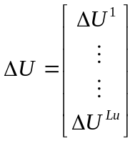, 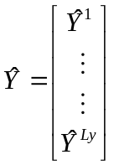, 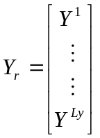, 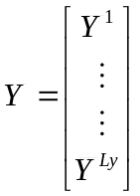, 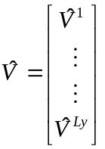 (12)
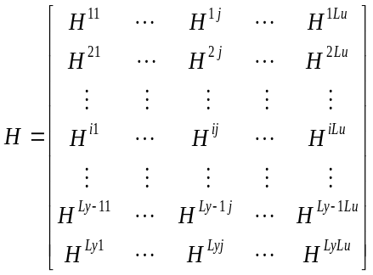, 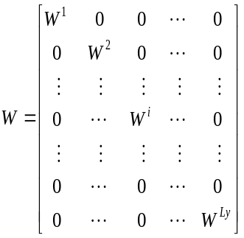, 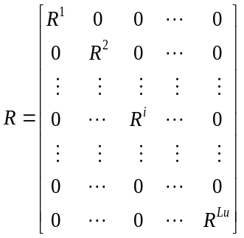 (13)
gdzie poszczególne podwektory ΔU^{j} .... 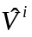 i podmacierze H^{ij} mają postać wyrażoną wzorem (7), a podmacierze wagowe W^{i} i R^{j} są diagonalne (na przekątnej głównej zawierają wartości wag dla kolejnych próbek horyzontu optymalizacji (w^{i}_{n}) i sterowania (r^{j}_{n}).
Sama formuła regulatora wielowymiarowego ma postać (10), a sterowanie przesyłane na obiekt wyraża się wzorem (11). Warto zwrócić uwagę, że liczba równocześnie sterowanych wyjść Ly i liczba wykorzystywanych do tego celu wejść Lu nie muszą być równe.
Regulator w postaci (10), (12) i (13) został wdrożony w projekcie INSTEPRO z następującymi modyfikacjami (patrz [Duda 2003]):
- dopuszcza się zastosowanie dowolnych trajektorii sterowań planowanych 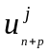w horyzoncie sterowania (zamiast sterowań stałych), w szczególności – trajektorii obliczonych w poprzednim cyklu regulacji (dla przesuniętego horyzontu),
- odpowiedzi obiektu 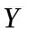na sterowania planowane oblicza się z wykorzystaniem nieliniowego modelu w przestrzeni stanu (to uzasadnia stosowanie określenia GPC),
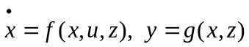 (14)
- dopuszcza się zróżnicowanie okresu próbkowania wyjść Δt_{y} i okresu podtrzymania sterowań Δt_{u} (Δt_{y}≤Δt_{u}), przy czym okresu podtrzymania sterowań Δt_{u} nie musi być jednakowy dla całego horyzontu sterowania
Zastosowane modyfikacje mają na celu usprawnienie regulacji obiektów nieliniowych, tak w trybie stabilizacji, jak i nadążania. Uzyskuje się to głównie przez zastosowanie nieliniowego modelu procesu do symulacji odpowiedzi na sterowania planowane i stosowanie nietrywialnych trajektorii planowanych sterowania. Dostępność takiego modelu i podsystemu symulacji jest kluczowym założeniem projektu INSTEPRO. Podsystem ten jest wykorzystywany też do symulacji odpowiedzi skokowych, co umożliwia szybką adaptację regulatorów, w tym regulatora GPC (dla syntezy macierzy H) po dużych zmianach punktu pracy. Realizuje także usługi dla innych procedur systemu. Założenie klasyczne (1) stałego sterowania na długim odcinku horyzontu optymalizacji, zwiększa odporność regulatora na niepewność predykcji przyszłych zakłóceń, ale w znacznym stopniu wpływa na sterowanie w początkowym odcinku horyzontu, a w tym na faktycznie wdrażane wartości wejść. W przypadku zmian wartości zadanej ma to niekorzystny wpływ na jakość sterowania. W sterowaniu nadrzędnym zmiany wartości zadanych są zwykle planowane ze stosunkowo dużym wyprzedzeniem, co można oczywiście uwzględnić we wzorze (10) przyjmując odpowiednie wartości elementów wektora Y_{r}. Ponadto, w pewnych sytuacjach wskazane jest wykorzystanie nietrywialnych prognoz zakłóceń losowych (np. założonych scenariuszy zakłóceń niebezpiecznych). Zastosowanie modelu (14) (uwzględniającego także wpływ mierzalnych zakłóceń wejściowych z) zwiększa odporność algorytmu na błędy linearyzacji po wystąpieniu silnych zakłóceń (m.in. po zmianie wartości zadanej), szczególnie jeśli główna składowa odpowiedzi jest generowana przez sterowanie planowane. Składowa ta jest bowiem obliczana według dokładniejszego modelu nieliniowego, a regulator oblicza jedynie optymalne korekty liniowe ΔU tego sterowania. W zastosowanym podejściu efekt ten uzyskano wykorzystując jako sterowanie planowane przebiegi wejść sterujących obliczone w poprzednim cyklu regulacji dla przesuniętego horyzontu. Warto zwrócić uwagę, że kary na przyrosty sterowań nakładane są tylko na korekty ΔU, co pozwala przyspieszyć reakcję układu na zmiany wartości zadanej przy wartościach R dobranych pod kątem potrzeb stabilizacji (kompensacji typowych zakłóceń losowych). Badania naszego zespołu wykazały, że jeśli zmiany wartości zadanych są wprowadzane z wyprzedzeniem, to znaczną poprawę jakości regulacji daje założenie elastycznej parametryzacji przebiegów sterowania, przez dopuszczenie zróżnicowanego okresu podtrzymania sterowań w horyzoncie N_{u}. Można w tym celu zastosowań regułę wykładniczej ekspansji okresu Δt_{up} z założonym współczynnikiem ekspansji w_{ex}.
W wersji zaimplementowanej w systemie INSTEPRO regulator predykcyjny może być skonfigurowany dla dowolnej liczby wejść L_{u} i wyjść L_{y} (ograniczeniem jest dostępność pamięci operacyjnej) i wymaga przyjęcia następujących parametrów:
- liczba próbek wyjść w horyzoncie optymalizacji N_{opt} (jednakowa dla wszystkich wyjść) – przyjmuje sie N_{opt} ∼ 4*max(I_{hj})
- liczba obliczanych wartości każdego wejścia N_{u} próbek wyjść (jednakowa dla wszystkich wejść) – wartość dobiera się metodą prób: 5<N_{u}<N_{opt}/5,
- okres próbkowania wejść Δt_{y},
- pierwszy okres podtrzymania wyjść Δt_{u1}, tj. okres interwencji regulatora (jednakowy dla wszystkich wejść),
- współczynniki ekspansji w_{exj} okresu Δt_{u1} dla poszczególnych wejść,
- współczynniki wagowe (kary) w^{i}_{p} i r^{j}_{p} dla poszczególnych wejśc i wyjść w kolejnych punktach horyzontu optymalizacji i sterowania.
Zgodnie z zaleceniami literaturowymi przyjęto, że wagi r^{j} mają stałe wartości w całym horyzoncie sterowania, natomiast wagi w^{i}_{p} są stałe dla p=1, ..., N_{opt}-1, a waga ostatnia może mieć inną (większą) wartość w^{i}_{f} (założenie w^{i}_{f} > w^{i}₁ poprawia stabilność i odporność regulacji). W efekcie parametry (f) to w^{i}₁ i w^{i}_{f} dla każdego wyjścia oraz r^{j} dla każdego wejścia. Dla jakości regulacji bardzo istotne znaczenie mają relacje wzajemne poszczególnych wag. W związku z tym, w celu ułatwienia ich doboru opracowano następujące reguły obliczania wstępnych wartości tych parametrów:
- ustala się arbitralnie referencyjny zakres wahań wyjść δy_{j} (referencyjny uchyb regulacji) oraz arbitralne wartości w¹₁ i w¹_{f} (można przyjąć w¹₁=1),
- jako referencyjną wartość przyrostu sterowania δu przyjmuje się połowę zakresu zmienności wejścia określonego przez ograniczenia przyjęte w systemie u_{max}-u_{min}, tj. δu = (u_{max}-u_{min})/2,
- ustala się arbitralnie mnożnik r₀ określający pożądaną relację wielkości członu uchybowego wskaźnika jakości i łącznej kary za przyrosty sterowań,
- wstępne wartości wag oblicza się w taki sposób, aby dla uchybów δy i dla zmian wejść δu każde wyjście wnosiło taki sam wkład do członu uchybowego wskaźnika jakości (9), każde wejścia - taki sam wkład do kary za zmiany sterowań w tym wskaźniku, i aby dla r₀=1 łączna wartość obu członów wskaźnika (9) była taka sama.
Regułę (d) realizują następujące zależności:
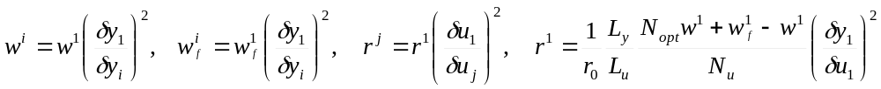 (15)
Zastosowanie zależności (15) pozwala bezpiecznie wszcząć procedurę dostrajania regulatora przez modyfikacje jednego parametru r₀ i ewentualne zmiany relacji wartości δy_{i}.

